UNIVERSIDAD DE LAS FUERZAS ARMADAS ESPE
DEPARTAMENTO DE CIENCIAS DE LA COMPUTACIÓN
ARQUITECTURA DE SOFTWARE
ESPECIFICACIÓN DE REQUISITOS DE SOFTWARE (ERS)
Tema
SISTEMA DE CONVERSIÓN DE UNIDADES (TEMPERATURA, LONGITUD Y MASA) UTILIZANDO SERVICIOS WEB RESTFUL EN .NET SIN BASE DE DATOS
PAO 2026-51 · NRC 36884 · Grupo 1
Autores
Buestan Wilmer
Masapanta Jefferson
Benalcazar Moises
Tutor
Ing. Eduardo Mauricio Campaña Ortega
MIS.MDU.CCNA.CCIA.
PhD. (c) Ingeniería de Software
PhD. (c) Seguridad Información
Fecha
28/10/2026

1. Introducción
El presente documento especifica los requisitos del Sistema de Conversión de Unidades, desarrollado en la asignatura Arquitectura de Software como proyecto TI.1.4 «RESTful sin BDD en .NET». El sistema expone un servicio web RESTful que convierte valores de temperatura, longitud y masa, y cuatro clientes (consola, escritorio, web y móvil) que lo consumen por HTTP con mensajes JSON.
El documento sigue la estructura del estándar IEEE 830-1998 para especificaciones de requisitos de software.

2. Propósito
Definir de forma clara y verificable qué debe hacer el sistema y bajo qué condiciones, para que sirva de base al diseño, la implementación, las pruebas y la evaluación del proyecto. Está dirigido al tutor de la asignatura y a los integrantes del grupo de desarrollo.

3. Alcance
El producto se denomina «Conversor de Unidades RESTful .NET». Incluye:
- Un servidor ASP.NET Core Web API (.NET 9) que ofrece 17 recursos REST: login y 16 conversiones, documentados con Swagger.
- Cliente de consola (CLICON), cliente de escritorio Windows Forms (CLIESC), cliente web ASP.NET Core MVC (CLIWEB) y cliente móvil Android en .NET MAUI, sucesor de Xamarin (CLIMOV).
Fuera del alcance: base de datos, registro de usuarios, tokens de acceso, persistencia del historial entre sesiones y otras categorías de unidades (volumen, área, velocidad, etc.).

4. Definiciones, Acrónimos y Abreviaturas

4.1 Definiciones
Término | Definición
Servicio web | Componente de software que expone operaciones a través de la red mediante estándares abiertos.
Recurso | Elemento identificado por una URL sobre el que se aplica un verbo HTTP, por ejemplo GET /api/masa/kilogramosALibras.
Código de estado | Número que el servidor devuelve en cada respuesta HTTP: 200 correcto, 400 petición inválida, 401 no autorizado, 500 error del servidor.
ErrorServicio | Cuerpo JSON de toda respuesta de error: { codigo, mensaje }.
Cero absoluto | Temperatura mínima físicamente posible: 0 K = −273.15 °C = −459.67 °F.
Cliente | Aplicación que consume el servicio: consola, escritorio, web o móvil.

4.2 Acrónimos y abreviaturas
Sigla | Significado
REST | Representational State Transfer
API | Application Programming Interface
HTTP | Hypertext Transfer Protocol
JSON | JavaScript Object Notation
OpenAPI | Especificación estándar para describir APIs REST (antes Swagger)
MVC | Modelo – Vista – Controlador
BDD | Base de datos
ERS | Especificación de Requisitos de Software
RF / RNF | Requisito funcional / no funcional
CU | Caso de uso

5. Referencias
- IEEE Std 830-1998, Recommended Practice for Software Requirements Specifications.
- Fielding, R. T. (2000). Architectural Styles and the Design of Network-based Software Architectures (capítulo 5, REST).
- IETF RFC 9110, HTTP Semantics, y RFC 8259, The JSON Data Interchange Format.
- OpenAPI Initiative, OpenAPI Specification 3.0.
- Microsoft Learn, documentación de ASP.NET Core Web API, .NET MAUI y HttpClient.
- Material de la asignatura Arquitectura de Software, ESPE.

6. Visión General del Documento
La sección 7 describe el producto, sus funciones, usuarios, entorno y restricciones. La sección 8 detalla los requisitos funcionales y no funcionales. La sección 9 recoge los requisitos de rendimiento y de interfaces externas. La especificación detallada de cada caso de uso se encuentra en el documento ECUD.

7. Descripción General

7.1 Perspectiva del Producto
Es un sistema distribuido cliente-servidor. El servidor concentra toda la lógica de conversión y la autenticación; los clientes solo presentan la información y llaman a los recursos REST por HTTP. No existe base de datos: las credenciales se configuran en appsettings.json y los cálculos se hacen en memoria.
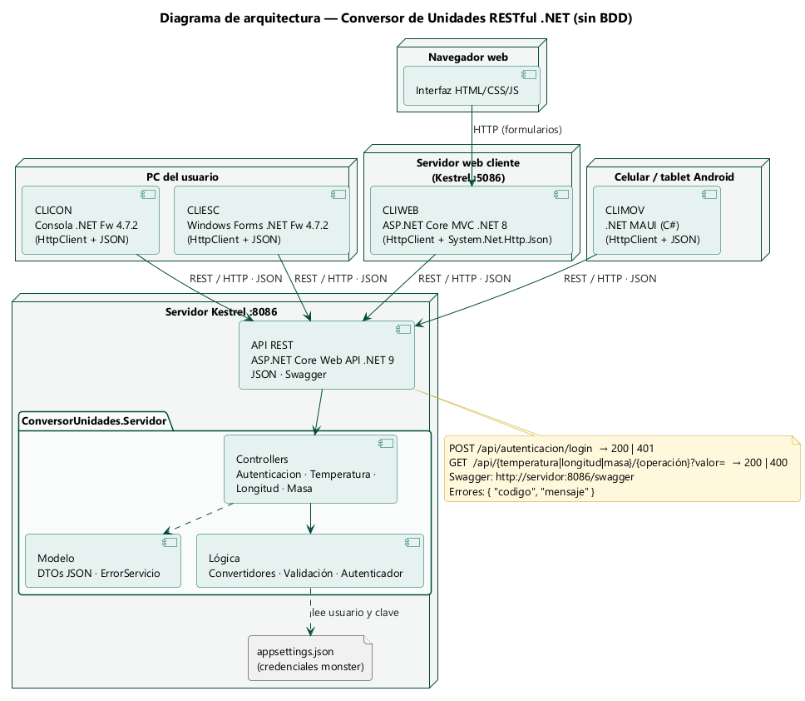
Figura 1. Arquitectura general del sistema.

7.2 Funciones del Producto (software)
- Ingresar al sistema con usuario y clave validados por el servidor.
- Convertir temperatura, longitud y masa (16 conversiones).
- Validar los valores y mostrar mensajes de error claros.
- Intercambiar unidades, consultar el historial de la sesión y cerrar sesión.
- Configurar la dirección del servidor sin recompilar.
- Probar el API desde el navegador con Swagger UI.
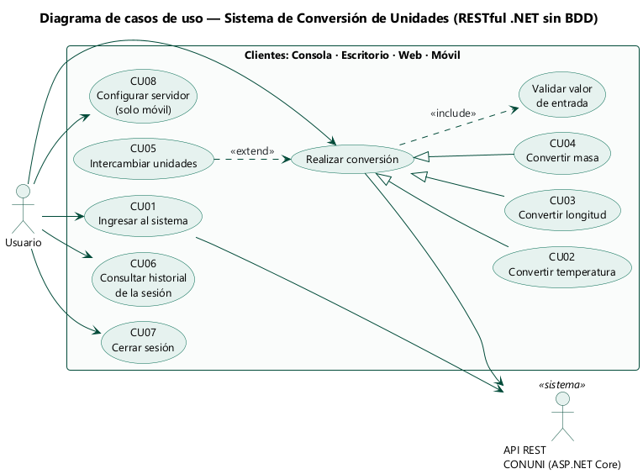
Figura 2. Diagrama de casos de uso.

7.3 Condiciones del Entorno
Componente | Entorno
Servidor | Windows 10/11 con el runtime de ASP.NET Core 9; servidor Kestrel escuchando en http://*:8086; puerto 8086 abierto en el firewall para trabajar en red.
CLICON / CLIESC | Windows con .NET Framework 4.7.2 o superior.
CLIWEB | .NET 8 (Kestrel, puerto 5086), navegador moderno (Chrome, Edge, Firefox).
CLIMOV | Android 7.0 (API 24) o superior, celular o tablet real en la misma red WiFi que el servidor.
Desarrollo | Visual Studio 2022 (ASP.NET y web, escritorio .NET y .NET MAUI).

7.4 Características de los Usuarios
Un único tipo de usuario: cualquier persona que necesite convertir unidades. Se asume conocimiento básico de computadoras o teléfonos inteligentes; no se requieren conocimientos técnicos.

7.5 Interfaces Externas
- Interfaz de software: API REST en http://<servidor>:8086/api/…, documentación OpenAPI en /swagger.
- Interfaces de usuario: consola de texto, ventanas Windows Forms, páginas web y pantallas Android.
- Interfaz de comunicaciones: HTTP sobre TCP/IP en red local.

7.6 Restricciones
- El servicio debe implementarse con el estilo REST en .NET y sin base de datos.
- Solo las categorías temperatura, longitud y masa.
- Comunicación por HTTP sin cifrado (entorno académico de red local).

8. Especificación de Requerimientos

8.1 Requisitos comunes de las interfaces
- Todos los clientes muestran la misma secuencia: ingreso → elección de categoría → conversión.
- Se usa la misma paleta de colores por categoría: temperatura naranja, longitud azul y masa morado.
- Los errores se muestran dentro de la pantalla en color rojo y en español.
- La dirección del servidor en uso es visible para el usuario.

8.2 Requisitos Funcionales
ID | Nombre | Descripción | Prioridad
RF01 | Autenticar usuario | El sistema debe validar usuario y clave enviando POST /api/autenticacion/login con un JSON { usuario, clave }. Las credenciales residen solo en el servidor (appsettings.json). Respuesta 200 si son correctas y 401 si no. | Alta
RF02 | Limitar intentos | Después de 3 intentos fallidos el cliente debe bloquear el ingreso e informar al usuario. | Media
RF03 | Convertir temperatura | Convertir entre Celsius, Fahrenheit y Kelvin en los 6 sentidos posibles mediante GET /api/temperatura/{operación}?valor=. | Alta
RF04 | Convertir longitud | Convertir metros ↔ pies, metros ↔ pulgadas y kilómetros ↔ millas (6 operaciones) mediante GET /api/longitud/{operación}?valor=. | Alta
RF05 | Convertir masa | Convertir kilogramos ↔ libras y gramos ↔ onzas (4 operaciones) mediante GET /api/masa/{operación}?valor=. | Alta
RF06 | Validar valores | El servidor debe rechazar temperaturas bajo el cero absoluto (−273.15 °C, −459.67 °F, 0 K), longitudes o masas negativas y valores vacíos o no numéricos, respondiendo HTTP 400 con el JSON { codigo: VALOR_INVALIDO, mensaje } en español. | Alta
RF07 | Validar entrada numérica | Los clientes deben aceptar coma o punto decimal y rechazar textos que no sean números antes de llamar al servidor. | Media
RF08 | Intercambiar unidades | El usuario debe poder intercambiar la unidad de origen y de destino con un solo botón. | Baja
RF09 | Filtrar destinos | La lista de unidades de destino debe mostrar solo las conversiones que el servidor ofrece para la unidad de origen elegida. | Media
RF10 | Historial de la sesión | Cada cliente gráfico debe mostrar las conversiones realizadas en la sesión, por categoría, con opción de limpiarlas. | Baja
RF11 | Cerrar sesión | El usuario debe poder cerrar sesión y volver a la pantalla de ingreso. | Media
RF12 | Configurar servidor | La dirección del servidor debe configurarse sin recompilar: App.config (consola y escritorio), appsettings.json (web) y pantalla de ingreso (móvil). | Media
RF13 | Documentar el API | El servidor debe publicar su documento OpenAPI en /swagger/v1/swagger.json y una página Swagger UI en /swagger para probar cada recurso desde el navegador. | Alta

8.3 Requisitos No Funcionales
ID | Atributo | Descripción
RNF01 | Interoperabilidad | Estilo REST sobre HTTP con mensajes JSON (camelCase) y códigos de estado estándar (200, 400, 401, 500), consumible desde .NET Framework, .NET 8 y Android sin librerías adicionales.
RNF02 | Exactitud | Uso de factores de conversión exactos (1 ft = 0.3048 m, 1 in = 0.0254 m, 1 mi = 1.609344 km, 1 lb = 0.45359237 kg, 1 oz = 28.349523125 g). Resultados mostrados con hasta 6 decimales.
RNF03 | Usabilidad | Mensajes en español, claros y sin términos técnicos; resultado destacado; conversión con Enter; el mismo flujo y colores en los cuatro clientes.
RNF04 | Tolerancia a fallos | Tiempo máximo de respuesta 15 s. Si el servidor no responde o devuelve un cuerpo inesperado, el cliente informa sin cerrarse.
RNF05 | Mantenibilidad | Servidor en capas (Controllers, Modelo, Lógica), clientes con patrón MVC y patrón Singleton en el autenticador del servidor y en el cliente HTTP de cada aplicación. La capa Lógica se reutiliza sin cambios del proyecto SOAP.
RNF06 | Portabilidad | Clientes para consola, escritorio Windows, navegador web (adaptable a celular) y Android 7.0 o superior.
RNF07 | Seguridad | Credenciales configurables solo en el servidor y enviadas en el cuerpo de un POST (nunca en la URL); el servidor no expone detalles internos de excepciones; formularios web con token antifalsificación; páginas protegidas por sesión.
RNF08 | Sin base de datos | El sistema no utiliza base de datos: los cálculos son en memoria, el servidor no guarda estado entre peticiones y el historial vive solo durante la sesión del cliente.

9. Requisitos de Rendimiento
- Cada conversión debe responder en menos de 2 segundos en una red local.
- El servidor debe atender peticiones simultáneas de los cuatro clientes sin bloquearse (API sin estado).
- Los clientes gráficos no deben congelarse mientras esperan al servidor (llamadas asíncronas).

9.1. Requisitos de Interfaces Externas
Método y recurso | Entrada | Respuesta
POST /api/autenticacion/login | JSON { usuario, clave } | 200 { autenticado, usuario, mensaje } · 401 CREDENCIALES_INVALIDAS
GET /api/temperatura/ celsiusAFahrenheit · fahrenheitACelsius · celsiusAKelvin · kelvinACelsius · fahrenheitAKelvin · kelvinAFahrenheit | ?valor= (número) | 200 { categoria, operacion, valor, unidadOrigen, unidadDestino, resultado }
GET /api/longitud/ metrosAPies · piesAMetros · metrosAPulgadas · pulgadasAMetros · kilometrosAMillas · millasAKilometros | ?valor= (número) | 200 (mismo formato)
GET /api/masa/ kilogramosALibras · librasAKilogramos · gramosAOnzas · onzasAGramos | ?valor= (número) | 200 (mismo formato)
(cualquier conversión con valor inválido) | — | 400 { codigo: VALOR_INVALIDO, mensaje }

